Corrigé d’examen
Cochez la bonne réponse :
1. Une particule de masse m enfermée dans une boite de côté L, à énergie cinétique E, telle que :
$E=\frac{π^{2}σ^{2}}{2mV^{\frac{2}{3}}}n^{2}$. $V$ : le volume de la boite et $n$ un nombre sans dimension. La dimension de $σ$est :

- C.$ML^{2}T^{-1}$
2. La force de frottement$\vec{F}$ d’une particule se déplaçant d’une vitesse $\vec{V}$ dans un fluide d’une viscosité $ν$ est donnée par la relation$\vec{F}=-6π ν r \vec{V}$.
La dimension de viscosité $ν$est :
- A. $ML^{-1}T^{-1}$
3. La distance focale est la distance entre :
- D. Le centre et son foyer image F’
4. Un rayon lumineux passant par le foyer objet F d’une lentille mince, son rayon émergent :
- C. Sort parallèle à l’axe principal de la lentille
5. A’B’ est l’image d’un objet AB par la lentille mince de centre O. Le grandissement $γ$ a pour valeur :
- B. $\frac{\overline{A'B}'}{\overline{AB}}$
Ecercice n°1 : (4points)
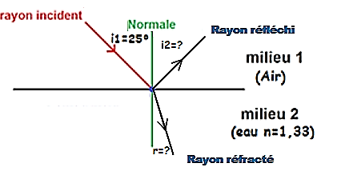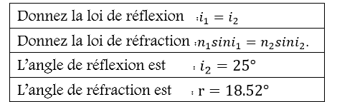

Exercice n°2: (12 points)
Soient deux vecteurs ${\vec{V}}_{1}=2\vec{i}$ et ${\vec{V}}_{2}=2\vec{i}-2\vec{j}-\vec{k}$
- Calculer les modules d$e {\vec{V}}_{1}$ e$t {\vec{V}}_{2}$.
$\left|{\vec{V}}_{1}\right|=2$ ;$\left|{\vec{V}}_{2}\right|=3$
On pose ${\vec{V}}_{3}={\vec{V}}_{1}-{\vec{V}}_{2}$,
- Trouver l’expression de ${\vec{V}}_{3}$ et son module :
$${\vec{V}}_{3}=2\vec{j}+\vec{k}$$

$\left|{\vec{V}}_{3}\right|=\sqrt{5}$
- Calculer le produit scalaire ${\vec{V}}_{1}∙{\vec{V}}_{3}$:
${\vec{V}}_{1}∙{\vec{V}}_{3}=0$
- Conclure :${\vec{V}}_{1}et {\vec{V}}_{3}$ sont perpendiculaire
- Calculer le produit vectoriel ${\vec{V}}_{1}∧{\vec{V}}_{3}$:
${\vec{V}}_{1}∧{\vec{V}}_{3}=2\vec{j}-4\vec{k}$
- Que représente un produit vectoriel.
Il représente la surface entre les deux vecteurs.
- Calculer le produit mixte ${\vec{V_{2}}.(\vec{V}}_{1}∧{\vec{V}}_{3})$
${\vec{V_{2}}.(\vec{V}}_{1}∧{\vec{V}}_{3})=0$
- Expliquer ce résultat
Les trois vecteurs se trouvent au même plan

